5. Mercari 가격 예측 프로젝트

5.2 데이터 분석 및 전처리 단계 (EDA & Preprocessing): kjh
본 프로젝트는 Mercari 상품의 정형(상품상태, 배송여부 등) + 비정형(상품명/설명 텍스트) 정보를 함께 활용해 price(연속값)를 예측하는 회귀 문제이다. 데이터는 train.tsv / test.tsv 형태로 제공되며, 주요 컬럼은 name, item_condition_id, category_name, brand_name, shipping, item_description, 그리고 타깃 price로 구성된다. 또한 train.tsv는 약 330MB 규모로 로컬 환경에서 메모리 부담이 큰 편이어서, 전처리 캐싱 및 샘플링(undersampling) 전략을 함께 사용했다.

5.2.1 데이터 이해 및 EDA

5.2.1.1 타겟 변수 분석: price 변수의 심한 왜곡(Skewness) 확인
Mercari 데이터의 price는 **저가 상품이 매우 많고, 고가 상품은 소수로 길게 꼬리가 늘어지는 형태(Heavy-tail)**를 보인다. 이러한 분포는 원 스케일에서 회귀 모델이 고가 구간의 오차에 과민해지거나, 저가 구간을 과도하게 “0 근처로” 끌어당기는 문제를 유발할 수 있다.
분석 포인트(보고서 시각화 권장)
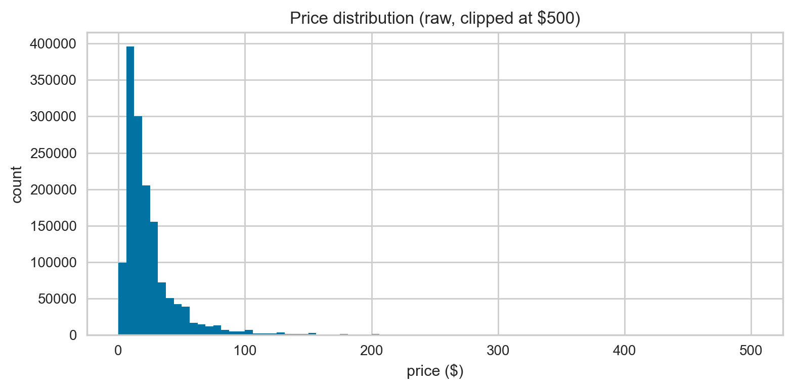
- (그림 5.2.1) 원본 price 히스토그램/로그축 히스토그램
- 원본 price는 저가 구간(대략 0~50달러)에 관측치가 극도로 집중되어 있고, 고가 상품은 소수만 존재하는 롱테일(long-tail) 구조를 보인다. 상한을 500달러로 clip한 이유는, 극단적인 고가(outlier)가 x축 범위를 과도하게 늘려 대다수 구간의 분포 형태가 보이지 않는 문제를 방지하기 위함이다.
→ 따라서 “원본 타겟은 심한 양의 왜도(skewness)를 가지며, 그대로 회귀를 학습할 경우 고가 소수 샘플의 영향이 커지고 오차 분산이 커질 수 있음”을 근거로 제시하기 좋다.

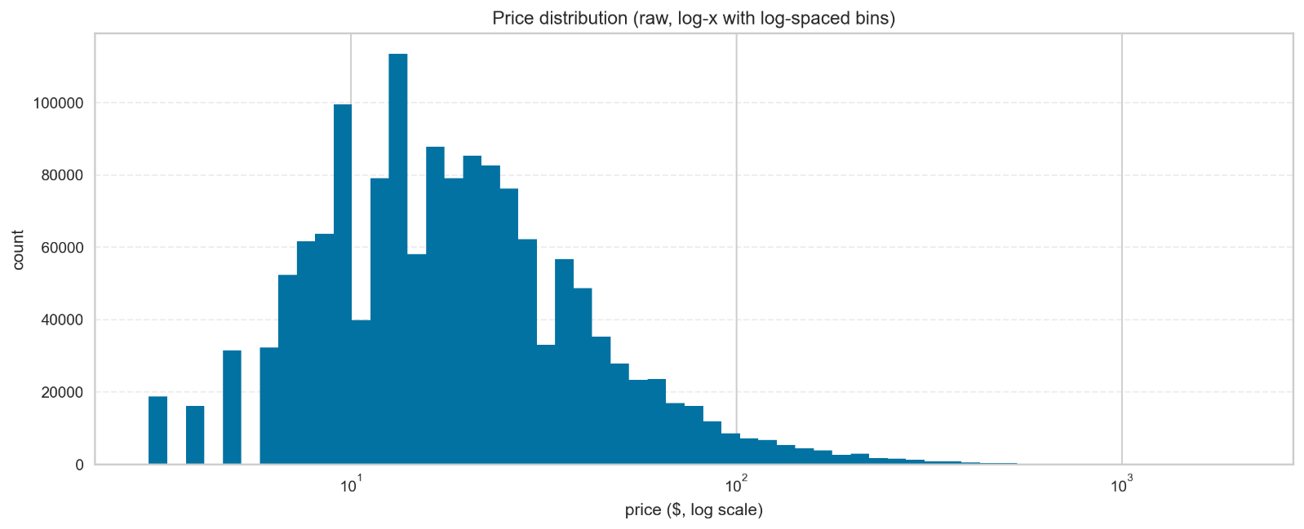
- (그림 5.2.2) log1p(price) 히스토그램

- 왜도(skewness) 확인 및 고가 outlier 존재 여부 확인

5.2.1.2 로그 변환: log(x+1) 변환 적용
본 프로젝트는 대회 공식 지표가 RMSLE이기 때문에, 타겟을 log1p(price)로 변환하여 학습하는 것이 목적함수와 더 자연스럽게 정렬된다. 또한 로그 변환은 고가 구간의 폭발적인 스케일을 눌러주어 모델이 저가~중가 구간 패턴을 안정적으로 학습하도록 돕는다.
구현 방식(코드 흐름)
- PyCaret 기반 파이프라인 기반으로 price > 0 필터 후 price = log1p(price)로 변환
- sklearn 파이프라인에서도 y_log = log1p(price)로 동일하게 타겟을 로그 스케일로 통일

효과
- 분포 정규성 개선 → 회귀 학습 안정화
- RMSLE 평가와 목표 정렬(로그 공간 오차 최소화)
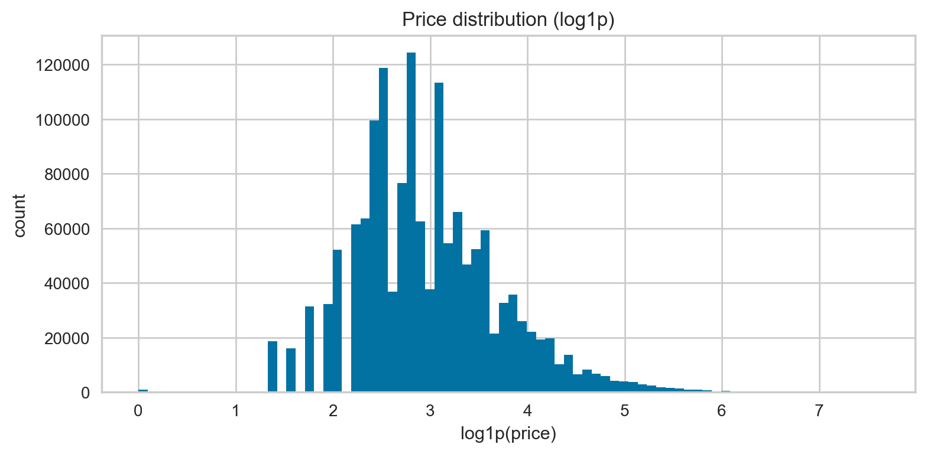
- log1p(price) 적용 후 분포는 원본 대비 왜도가 완화되고, 회귀 모델이 학습하기 더 쉬운 형태에 가까워진다. 또한 Mercari 평가지표가 RMSLE 계열이기 때문에, 타겟을 log로 변환하면 모델이 ‘상대적 오차’를 더 안정적으로 학습하는 효과가 있다.
- 막대가 특정 구간에서 봉우리가 생기는 것은, 실거래에서 **선호 가격대(예: $10, $15, $20 등)**가 반복적으로 등장해 로그 공간에서도 군집이 생기기 때문이다.

5.2.1.3 결측치 처리: 범주형/텍스트 피처 결측 처리 방법론
Mercari 데이터는 brand_name, category_name, item_description, name 등에서 결측이 발생한다. 결측치를 그대로 두면 벡터라이저/인코더 단계에서 오류 또는 희소 행렬 품질 저하가 발생하므로 명시적인 placeholder로 통일했다.
결측 처리 전략
- brand_name: "missing" 또는 "Unknown"
- category_name: "NoCat/NoCat/NoCat" 혹은 "Unknown"
- item_description: "No description"
- name: "No name"
기대 효과
- 전처리 파이프라인 안정화(인코더/벡터화 단계 오류 방지)
- 결측 자체가 신호가 될 수 있어 모델이 “정보 부재” 패턴을 학습 가능
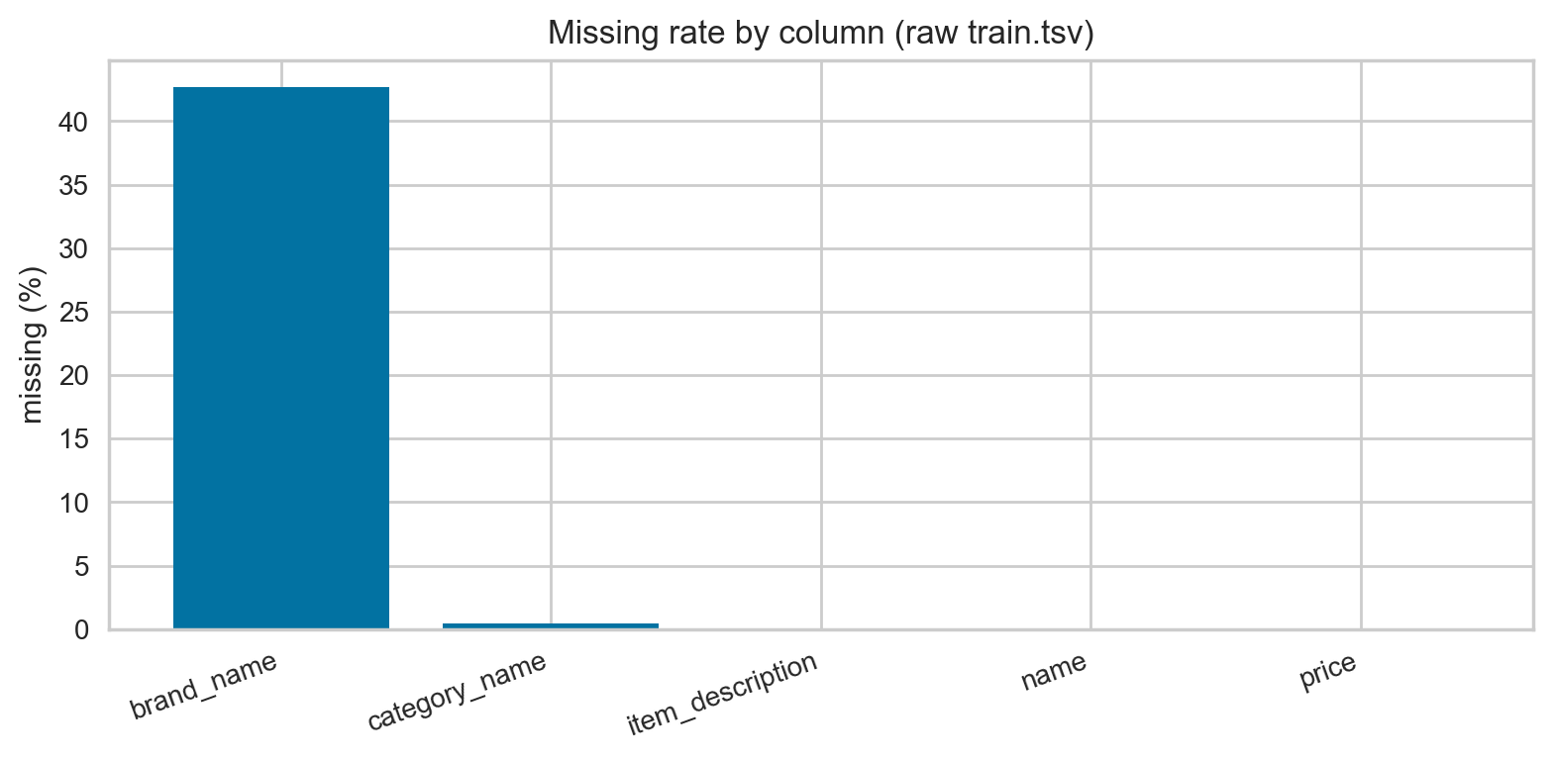
- brand_name 결측이 압도적으로 높게 나타나는 것은, 판매자가 브랜드를 입력하지 않는 경우가 매우 많기 때문이고(현실 데이터 특성), 텍스트 기반 가격예측 문제에서 흔하다.
- category_name, item_description은 일부 결측이 존재하며, name, price는 상대적으로 결측이 거의 없다(또는 없다).
- 이 그래프는 “전처리로 결측을 채우기 전에” 원본 문제를 보여주므로, 결측 처리 전략의 타당성(Unknown/No description 등으로 대체)을 설명하는 근거로 적합하다.

5.2.2 피처 엔지니어링 (Feature Engineering)

5.2.2.1 범주형 피처 처리: category_name 3단계 분리 및 희소(Rare) 처리
category_name은 “대/중/소” 구조의 계층 정보를 내포하므로 / 기준 분리하여 main_cat, sub_cat, sub_sub_cat로 확장했다. 또한 브랜드/카테고리는 유니크 값이 매우 많아 희소도가 높으므로, 빈도 기반 희소값 축약 및 희소 플래그를 적용했다.
구현 포인트
- 카테고리 3분할: category_name → main_cat/sub_cat/sub_sub_cat
- 희소값 축약: 상위 top_k 외 값은 "Other_*"로 통합
  - 예: brand_name(top 5000), main/sub/sub_sub(top 1000) 유지, 나머지는 Other 처리
- 희소 플래그: rare_brand, rare_main_cat, rare_sub_cat, rare_sub_sub_cat 등
효과
- 인코딩 공간 폭발 완화(메모리/시간 절감)
- “드문 브랜드/카테고리”가 가격 예측에 주는 영향(불확실성)을 모델이 별도 학습 가능
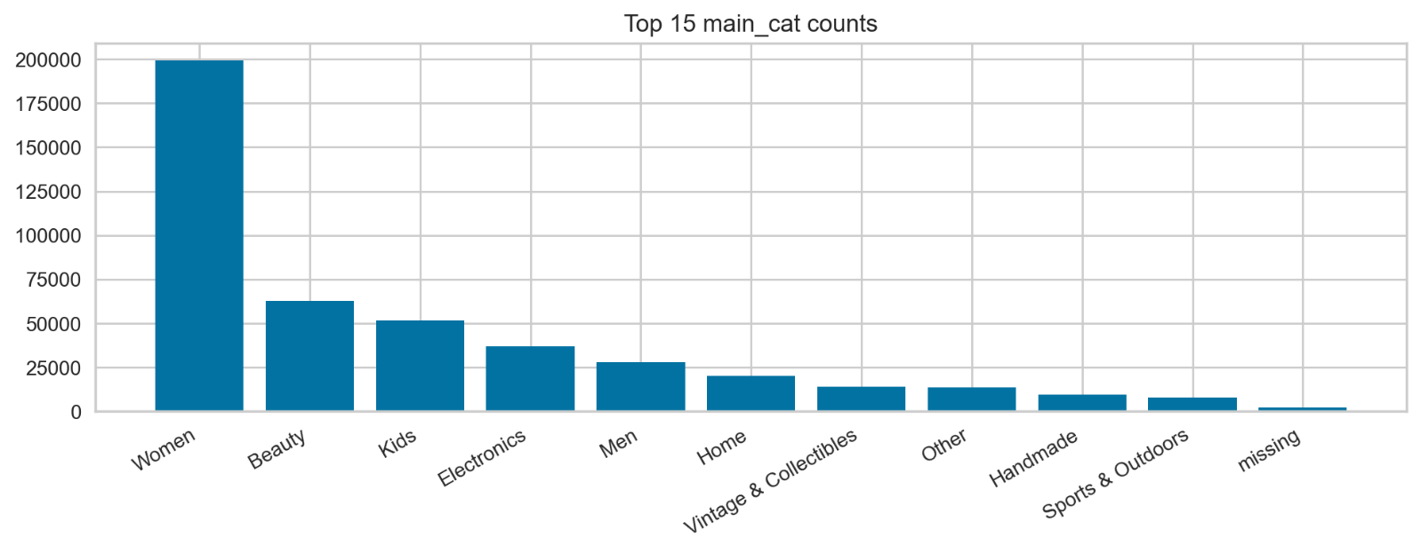
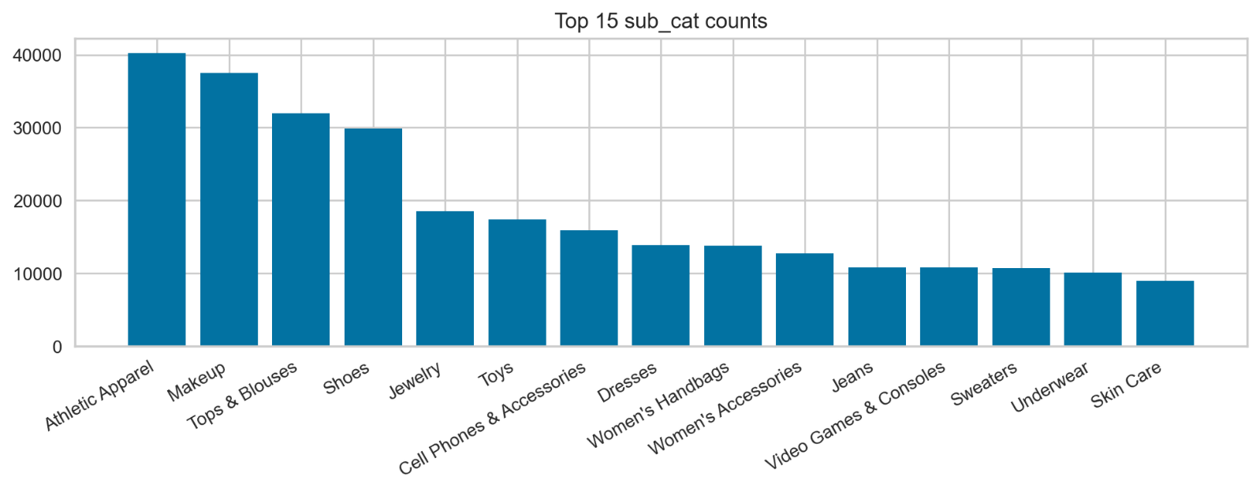
- main_cat에서 Women이 압도적으로 크고, Beauty/Kids/Electronics… 순으로 이어지는 것은, 플랫폼의 상품 구성 자체가 특정 대분류에 편중되어 있음을 의미한다.
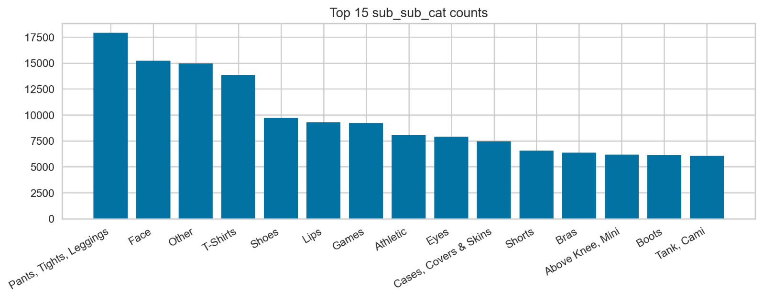
- sub_cat, sub_sub_cat로 갈수록 롱테일이 더 강해지고(종류가 폭증), 상위 몇 개를 제외하면 관측치가 급격히 작아진다.
→ 이 특성 때문에 “희소(rare) 카테고리 처리”가 중요해지고, 단순 원-핫/라벨인코딩만으로는 정보손실 또는 과적합 위험이 커진다.

5.2.2.2 텍스트 통계 피처: 상품명/설명 길이, 단어 수 등
텍스트 벡터(TF-IDF/임베딩)가 내용 의미를 담는다면, 텍스트 통계 피처는 품질·정보량·노이즈 정도를 직접 반영한다. 버전 92에서는 아래와 같은 통계 피처가 추가되어 있다.
추가 피처 예시
- name_len_char, desc_len_char : 문자 길이
- name_len_word, desc_len_word : 단어 수
- brand_in_name : 브랜드명이 title에 포함되는지 여부(신뢰도/정품/검색성 신호)
효과
- “설명 없음/짧은 글” vs “상세 설명”의 가격 패턴 차이를 학습
- 단순하지만 강한 보조 신호로 작동(특히 저가/중가 구간)

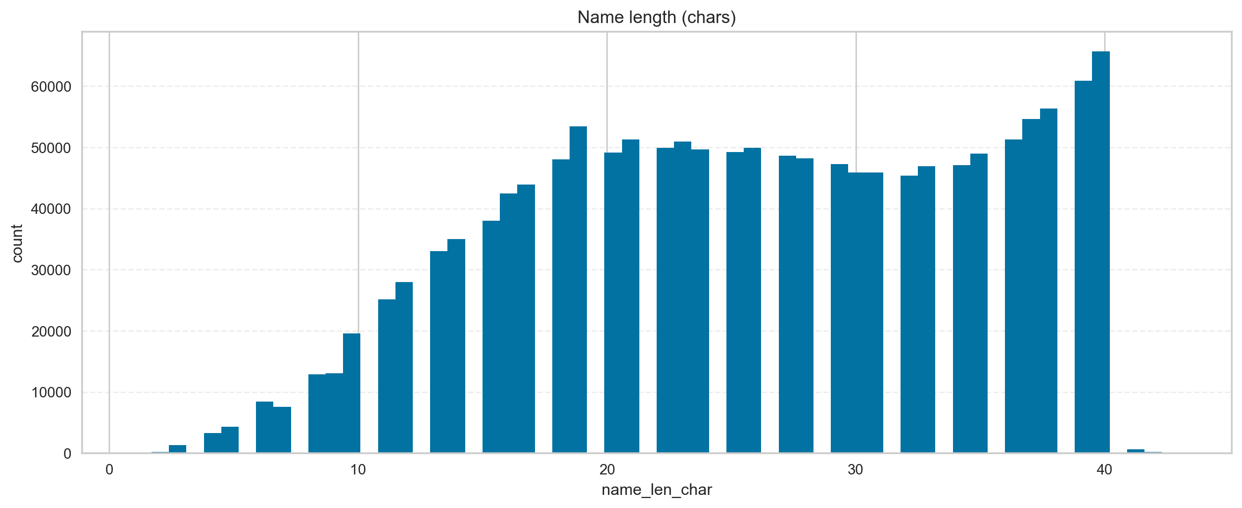
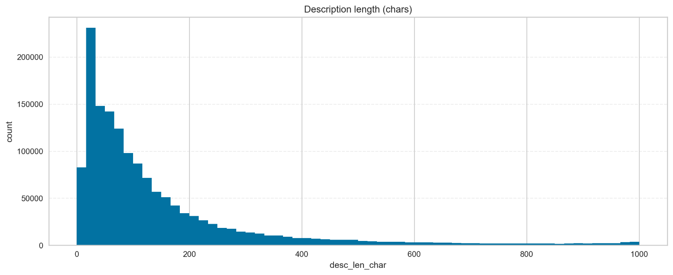
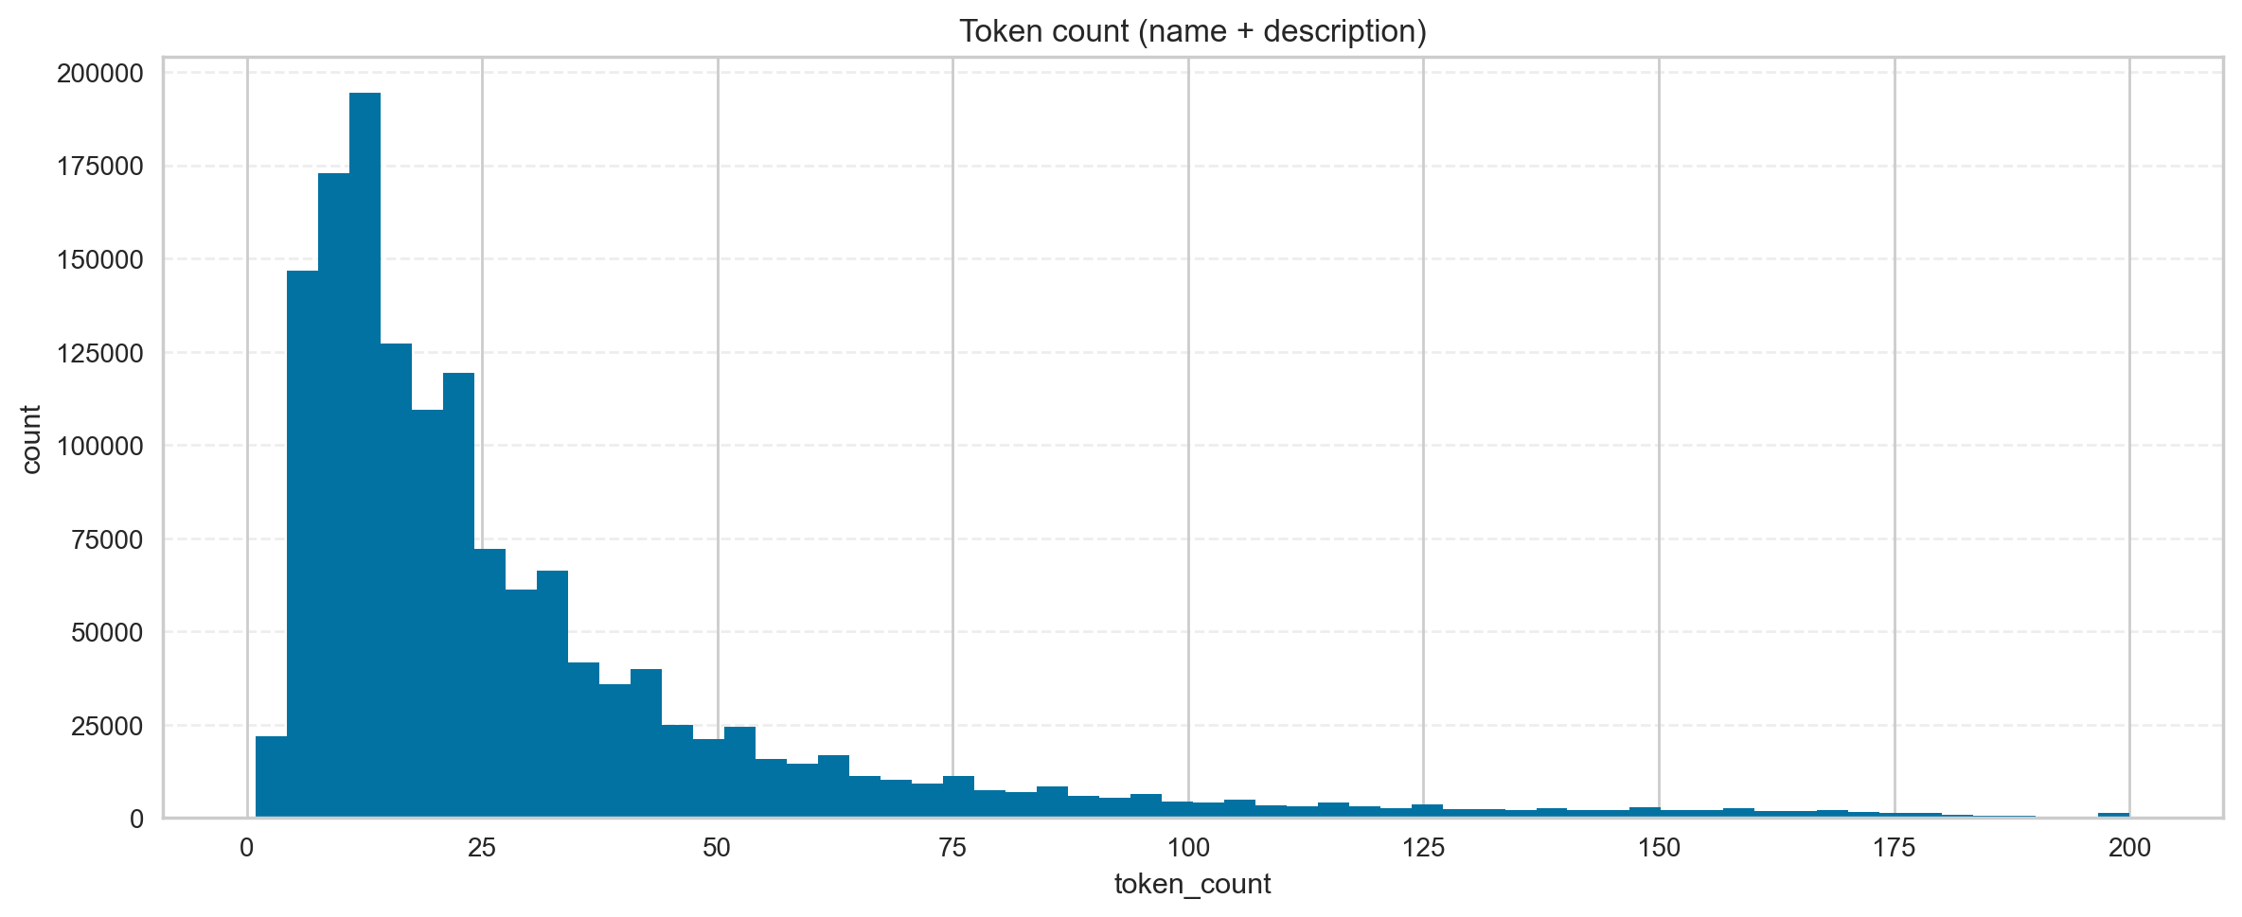
- 상품명(name)과 설명(item_description)은 길이 분포가 짧은 문장에 집중되고 일부 샘플이 매우 긴 롱테일을 보인다. 이에 따라 텍스트 벡터화(TF-IDF/FastText/BERT 등)와 별개로, 문자길이/단어 수/토큰수와 같은 “텍스트 통계 피처”를 추가하여 상품 정보량을 수치로 반영하였다.
- 텍스트 통계 피처는 특히 “짧은 설명 vs 상세 설명”의 차이를 모델이 쉽게 학습하도록 돕고, 극단적으로 긴 설명은 clip을 적용해 분포 왜곡을 완화하였다.

5.2.2.3 SAFE 그룹 통계: Train 데이터 기반 브랜드/카테고리 가격 통계 (Data Leakage 방지)
가격 예측에서 브랜드/카테고리별 평균 가격은 강력한 신호지만, 잘못 만들면 데이터 누수가 발생한다. 따라서 Train 데이터만으로 그룹 통계를 만들고, 이를 Train/Test에 머지하여 SAFE하게 사용했다.
추출 통계
- 브랜드/카테고리별 price_mean, price_median, price_std
- (Train 전용) brand_price_z = (price - mean_brand_price) / std_brand_pric
- Test는 price가 없으므로 brand_price_z는 0 등으로 처리.
효과
- 강력한 prior(사전 평균) 제공 → 예측 안정화
- 누수 방지 원칙 준수(통계 생성에 Test/Valid 타겟을 사용하지 않음)
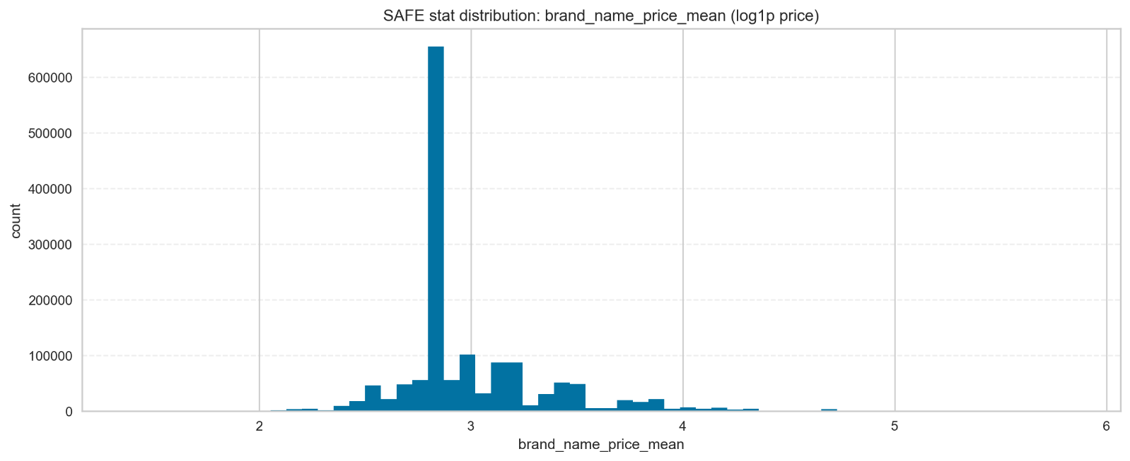
- 브랜드/카테고리별로 가격 수준이 다르다는 점을 반영하기 위해, Train 데이터만 사용하여 **그룹별 price 통계(평균/중앙값/표준편차)**를 계산한 뒤 각 샘플에 매핑하였다. 이때 Test 정보를 사용하지 않으므로 Train→Test 방향의 Data Leakage를 방지할 수 있다(단, 엄밀한 의미의 leakage-free 검증을 위해서는 CV 기반(out-of-fold) 통계가 더 안전함).

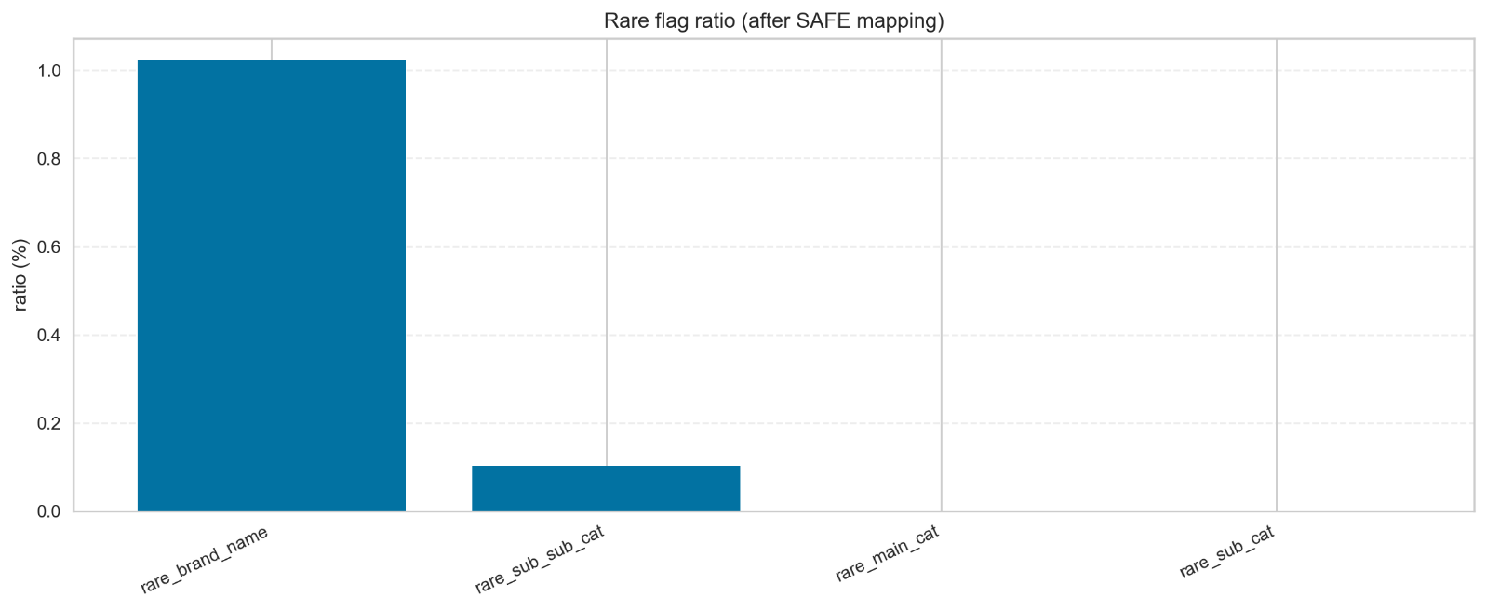
- 희소 그룹(등장 빈도 < threshold)은 통계값이 불안정하므로 rare flag를 추가하고, 해당 그룹 통계는 기본값(전역 평균 등)으로 보정하였다.

5.2.3 텍스트 벡터화 전략의 진화

5.2.3.1 V4 (메모리 효율성): HashingVectorizer → 성능 저하
- 목적: TF-IDF 희소행렬의 메모리 부담을 줄이기 위해 Hashing 기반으로 고정 차원 벡터화를 검토/시도
- 결과: 정보 손실/해시 충돌로 성능(R²/RMSLE) 저하가 발생하여 유지하지 않음
주의(내가 모르는 부분): 업로드된 v92 코드에서는 HashingVectorizer 구현이 “직접적으로” 확인되지 않았고, 문서/회의 맥락에서 “시도한 전략”으로 언급된 성격이 강해. 보고서에는 **“실험/검토 단계에서 성능 저하로 배제”**처럼 보수적으로 쓰는 게 안전해.

5.2.3.2 V5 (성능 복구): TF-IDF 복귀 및 max_features 제한
- TF-IDF로 복귀하되, max_features 제한 + min_df/max_df/sublinear_tf 등으로 차원을 제어
- 추가로 TruncatedSVD로 차원 축소하여 메모리/학습시간을 통제하면서도 성능을 회복
- TF-IDF + (SVD) 기반 흐름이 안정적인 기본 베이스라인으로 유지됨

5.2.3.3 V6–V9 (고급 벡터화): TF-IDF, FastText/Word2Vec/BERT 비교 + 캐싱으로 시간 단축
대용량 데이터 특성상 텍스트 벡터화가 전체 파이프라인에서 가장 비용이 큰 단계이므로, 여러 임베딩을 비교하되 캐싱과 샘플링으로 반복 비용을 줄이는 방향으로 발전했다.
통합/실험 범위(버전 92 코드에서 확인되는 범위)
- TF-IDF(SVD 포함) CPU/GPU 변형
- BERT/SentenceTransformer 기반 문장 임베딩
- Word2Vec / GloVe / FastText 계열 임베딩 루틴
대용량 최적화 전략(팀원 레포트 톤에 맞춘 요약)
- 캐싱: 벡터화 결과를 ../results/cache에 저장해 재실행 비용 최소화
- 샘플링: 빠른 비교를 위해 Train 일부(예: 30%)로 실험 후, 유망한 조합만 Full 학습으로 확장
- 차원 축소: SVD 차원 수를 조절해 성능–자원 균형 최적화
정리
- “다양한 벡터화 후보를 넓게 탐색(V6–V9) → 반복 비용을 캐싱으로 통제 → 최종 베이스라인은 TF-IDF(SVD) 중심으로 안정화” 흐름

